Тема: Ударение. Ударные и безударные гласные
Цель:
- овладение учащимися умением определять место словесного ударения, находить ударные и безударные гласные.
Задачи:
- организовать деятельность учащихся по формированию умения определять место словесного ударения, находить ударные и безударные гласные;
- создать условия и ситуации для развития познавательных процессов: мышления, внимания, речи;
- познакомить со смыслоразличительной ролью словесного ударения;
- содействовать формированию коммуникативной культуры через организацию способов взаимодействия, развитию положительной мотивации учения, привитию навыков рефлексивных умений;
- содействовать воспитанию сопереживания птицам в холодное время года.
Тип урока: урок изучения нового материала.
Используемые технологии: игровые технологии, информационно-коммуникационные технологии, здоровьесберегающие технологии.
Оборудование: учебник «Русский язык. 2 класс. Ч. 1» Антипова М. Б., Верниковская А. В., Грабчикова Е. С., картинка со словарным словом ворона, картинки карандашей Злюки и Добряка, картинки крУжки и кружкИ, кюр-код с заданием по теме «Звонкие и глухие согласные звуки», раздаточный материал (картинки улыбок, карточки для орфографической разминки, листы успеха), шестиугольники по теме, облако слов.

Ход урока

- Организационный этап
А) Проверка готовности учащихся к уроку.
Б) Психологический настрой на работу.
Вопреки ноябрю непогожему
Ты сегодня, мой друг, улыбнись,
И скажи гостям дорогим:
«Добрый день» и теплом поделись!
Пусть сегодня как птицы приветствия
Полетят от тебя и к тебе!
И от этого, может, впоследствии
Станет больше добра на земле
21 ноября вся планета отмечает Всемирный День приветствий. Так давайте же по традиции этого праздника поприветствуем друг друга, пожелаем здоровья, удачи, успехов и просто добра.
Давайте мы скажем, друг другу: «Здравствуйте!» Но сделаем это не совсем обычным способом. Когда я скажу: "Здравствуйте!" - Все мальчики крикнут: "Добрый день" - и помашут мне рукой. Здравствуйте! Приветствуют мальчики.
Девочки, вам я предлагаю поздороваться по-французски, вот так: "Бонжур!" - и послать мне воздушный поцелуй. Здравствуйте! Приветствуют девочки.
Подарите друг другу улыбки с помощью картинки улыбки.
- Актуализация знаний и умений учащихся
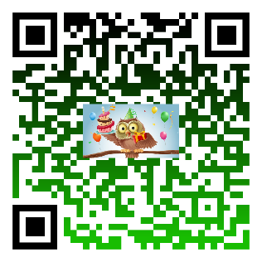
Ребята, сегодня к нам на урок придёт гостья, у которой недавно был праздник. Кто это, вы узнаете, выполнив задание (работа в группе, 2 высокомотивированные учащиеся у доски у доски). Учащиеся выполняют задания по теме «Звонкие и глухие согласные звуки». Учащиеся в группах считывают кюр-код и выполняют задание пазл «Угадай ключевое слово)

Два учащихся у доски выполняют задание «Найди пару» https://learningapps.org/watch?v=piwn1h2vn22
Какое ключевое слово у вас появилось? (синичка) Синичка праздновала 12 ноября свой праздник – Синичкин день.
На дворе уже холодно. Тяжело в такую пору птицам, которые зимуют в наших краях. И когда наступит зима, птицам могут помочь только люди. Голодные, ослабевшие птицы быстро замерзают. В суровую зиму из 10 синичек выживает только одна. А вот сытой птице и сильный мороз не страшен. Поэтому и летят птицы поближе к жилью человека.
Я думаю, ребята, вы поняли, что птицам зимой необходима наша помощь. По народному календарю в Синичкин день вывешивают кормушки. Вот и мы сегодня, выполняя задания, будем строить кормушку нашей синичке. А оценивать вы будете свою работу в листах успеха (ПРИЛОЖЕНИЕ 1).
Основу для кормушки мы уже заложили.

1. Чистописание
Сс Сса Сси Ссе синичка
Прописывать мы будем любимую букву синички.
Из каких элементов состоят буквы, которые вы будете прописывать в чистописании? Какое соединение заглавной и строчной букв Сс с буквами а,и,е?
- Какое опасное место в слове синичка? Разделите слово на слоги.
- Оцените свою работу в оценочных листах.
Ещё одну деталь добыли для кормушки.
Проведём орфографическую разминку. Но, чтобы правильно написать слова необходимо быть внимательными и иметь зоркий глаз.
Физкультминутка для глаз
(учащиеся проводят глазами по картинкам, которые размещены в углах класса)
Захотела синичка облететь родные края и посмотреть на красивые и интересные места. Прилетела полюбоваться Гервятским костёлом, потом посетила Гродненский драматический театр, захотелось увидеть жемчужину нашей Беларуси - Национальную библиотеку, и, конечно же, не могла она не полететь в Брестскую крепость. Понравились ей эти места, решила взять с собой своего братца – воробья. Полетели они в Брестскую крепость, потом – Национальную библиотеку, в Гродненский драматический театр, Гервятский костёл.
2. Орфографическая разминка.
Синичка пригласила к себе в гости птиц. Прочитайте и вставьте пропущенные буквы. (Карандаш Злюка рассыпал кляксы, учащимся помогает карандаш Добряк, раздаёт лайки) (работа в парах на карточках ПРИЛОЖЕНИЕ 2, один учащийся у доски)
С..р..ка, в..р..бей, голу..ь, стриж.., ласточ?ка, дроз…, клёс…
- Какие птицы не смогли прилететь на праздник и почему? (ласточка, дрозд, стрижи - это перелётные птицы)
А какая птица опоздала на праздник узнаете, отгадав ребус. ВОРОНА. Обратите внимание на написание выделенных букв в этом слове. Их надо запомнить.
Запишите это слово и разделите его на слоги.
Прочитайте фразеологизм, как вы его понимаете.
Считать ворон (глазеть по сторонам, бездельничать), какие похожие фразеологизмы вы знаете? (ловить мух и бить баклуши)
Прочитайте и запомните стихотворение.
И СОРОКА, и ВОРОНА
ВОРОБЕЙ и СОЛОВЕЙ
Написать две буквы О
Дружно просят всех детей!
- Оцените свою работу в оценочных листах.
Молодцы! Вот и ещё одну деталь нашли для кормушки.
- Постановка темы и цели урока. Мотивация (самоопределение) к учебной деятельности. (Формулировка темы и целей урока)
Захотела синичка угостить своих гостей чаем. Но получился небольшой казус. Объясните, почему гости были удивлены?
На столе самовар,
В чайнике душистый чай,
Гости взяли все ватрушки,
Ну, а к ним большие … (КрУжки)
Посмотрите на картинку, что принесла синичка (картинка кружкИ).
По какой причине синичка всё перепутала? (Она должна была принести крУжки). А виновником всего стал волшебник Ударение.
Значит тема нашего урока какая?
Ударение. Ударные и безударные гласные звуки.
Ребята, вы уже много знаете об ударении, но сегодня на уроке предлагаю вам провести исследование и узнать о нём ещё больше.
Сформулируйте задачи урока, с помощью слов буду знать…., буду уметь… (Буду знать как определить место ударения в слове. Буду уметь находить ударные и безударные гласные. Узнаю, какую роль играет ударение в словах).
В чём сходство и в чём различие слов крУжки и кружкИ?
В высоком замке жил король.
И надо вам сказать,
Что по ночам король порой
Любил один гулять.
По роще в тишине бродить,
Берёзовый пить сок...
Но, часто забывал закрыть
Свой зАмок на замОк.
Значит какую роль играет ударение в слове? (может менять значение слов).
- Что такое ударение? (надстрочный знак, выделение голосом одного гласного звука в слове)
- Как найти ударный слог? (Произнести, позвать слово).
Мы в слове слог ударный
Найдём элементарно.
А когда его найдём,
Громче всех произнесём!
Ребята, сила нашего голоса – это тоже «молоточек». А чтобы детали кормушки хорошо держались возьмём молоточек и поставим в словах ударение, тем самым закрепив их. (используем игрушечный молоточек, цветной карандаш)
Поставьте ударение в словах синичка, ворона.
На какой звук падает ударение? (На гласный) Помним, что ударение падает только на гласный звук. Как мы называем такой гласный звук? Ударным. Как произносятся ударный гласный звук? (С большей силой голоса, протяжно). Значит остальные звуки называются… безударными.
Если в слове несколько слогов, то один произносится сильнее других, с ударением. И называется такой слог… Ударным.
(на доске гексы с правилом)
-Давайте подчеркнём в словах синичка и ворона одной чертой ударный слог, на который падает ударение, а звук, на который падает ударение обведем в кружочек.
Вывод: ударный гласный в слове только один.
-Как меняется слог, когда на него падает ударение? (становится более протяженным, выделяется среди остальных). Как мы назовем такой слог? (ударным)
-Если слог, на который падает ударение называется ударным, то как называется гласный звук, на который падает ударение? (ударным)
-Следовательно все остальные звуки как буду называться? (безударными).
-Давайте соединим все, что мы сказали в одно целое, и попробуем сформулировать правило.
-А теперь проверим, все ли мы правильно выяснили, открываем учебник на стр.96, читаем правило.
Физкультминутка «Шустрые синички».
Скачет шустрая синица, (прыжки на месте на двух ногах)
Ей на месте не сидится, (прыжки на месте на левой ноге)
Прыг-скок, прыг-скок, (прыжки на месте на правой ноге)
Завертелась, как волчок. (кружимся на месте)
Вот присела на минутку, (присели)
Почесала клювом грудку, (встали, наклоны головы влево-вправо)
И с дорожки — на плетень,
Тири-тири, Тень-тень-тень! (прыжки на месте на двух ногах)
- Этап применений знаний. Работа с учебником
Упражнение 158, с. 98
Задание: запишите слова по группам, как показывают схемы.
Вывод: ударение может падать на любой слог.
- Закрепление
Работа с облаком слов (ПРИЛОЖЕНИЕ 3). Найти слова, связанные с темой «Птицы зимой», поставить ударение, ударный слог подчеркнуть одной чертой, безударный – двумя.
- Этап информации о домашнем задании
Упражнение 159, с. 96 правило
Вам необходимо списать, в выделенных словах поставить ударение, подчеркнуть в словах безударные слоги.
- Этап подведения итогов урока. Молодцы. Посмотрите, какая у нас получилась кормушка. Синичка вас благодарит за такой чудесный подарок.
А как вы думаете, где их надо развешивать?
Кормушки надо развешивать в местах, спокойных для птиц и доступных для того, чтобы своевременно подсыпать в кормушку корм. А чем можно кормить птиц?
- Над какой темой мы сегодня работали? (Ударение. Ударные и безударные гласные.)
- Достигли мы поставленных задач?
Покормите птиц зимой!
Пусть со всех концов
К вам слетятся, как домой
стайки на крыльцо.
Небогаты их корма.
Горсть зерна нужна!
Горсть одна – и не страшна
будет им зима!
Вот и мы положим семечки в нашу кормушку. Вы должны ответить на вопросы, которые написаны на семечках.
- Какой слог называется ударным?
- Что такое ударение?
- Какая роль ударения?
Рефлексия
Продолжите предложение.
На уроке мне понравилось…
Я научился…
Я хочу похвалить… за что
Я узнал
Мне было трудно…
Самооценка. Оцените правильность выполнения заданий в своей тетради на шкале самооценки.
- Поднимите руку, кто справился без ошибок. Молодцы. Если у вас были ошибки, не переживайте. Не ошибается тот, кто ничего не делает.
А сейчас у нас на уроке произойдёт чудо. (Из волшебного сундука появляется настоящая кормушка). Мы возьмём нашу кормушку, и в школьном дворе создадим «птичью столовую». Это будет настоящий добрый подарок не только синичкам, но и всем птичкам, которые остались зимовать в нашем крае.
Мне сегодня очень понравилось с вами работать на уроке, вы все активно работали, практически не допускали ошибок и хорошо себя вели. Спасибо за урок.

ПРИЛОЖЕНИЕ 1

Лист успеха
Этапы урока | Выполнил безошибочно | Выполнил с ошибками | Испытывал затруднение
Повторение темы «Звонкие и глухие согласные»
Чистописание
Орфографическая минутка
Изучение новой темы
Упражнение 158 |  |  | 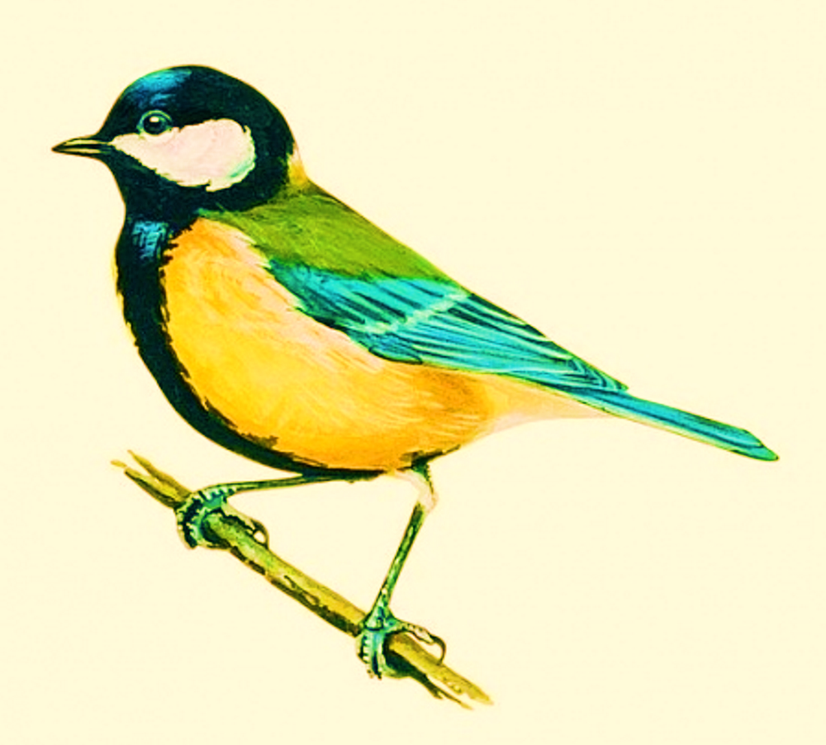
Закрепление. Облако слов

ПРИЛОЖЕНИЕ 2

С..р. .ка, в..р..бей, голу..ь, стриж.., ласточ?ка, дроз.., клёс…

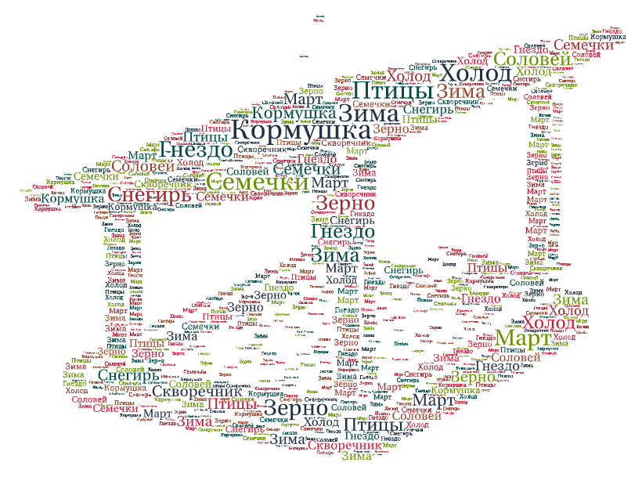
ПРИЛОЖЕНИЕ 3

